**Informe de migración de datos**



**[D & C Healthy]**

**2251717**

**Integrantes:**

Camilo Osorio

Mario Vélez

Sharon Quintero

Danilo Correa

**Tabla de contenido:**

**1.** Definición

**2.** Desafíos

**3.** Prácticas a realizar

**4.** Objetivos

**5.** Consejos, errores a evitar y tipos de herramientas recomendadas

**6.** Migración de MySQL a Access

**7.** Migración de MySQL a SQL Server

**8.** Migración del Software

**1. Definición**

La migración de datos es el proceso mediante el cual realizamos una transferencia de datos de unos sistemas de almacenamiento de datos a otros, de unos formatos de datos a otros o entre diferentes sistemas informáticos.

Habitualmente, un proyecto de migración de datos se lleva a cabo para reemplazar o actualizar servidores o equipos de almacenamiento, para una consolidación de un sitio web, para llevar a cabo el mantenimiento de un servidor o para reubicar un centro de datos.

Dependiendo del tipo de iniciativa que se quiera llevar a cabo, es necesario un planteamiento distinto. Así, podría hablarse de tres formas diferentes de abordar el data migration:

Usando un software basado en matriz, que es la mejor opción para el movimiento de datos entre sistemas similares.

Apoyándose en un software basado en el host: que sería la opción más recomendable para las migraciones específicas de la aplicación. Es el caso de la copia de archivos, las actualizaciones de la plataforma o la replicación de la base de datos.

Empleando los dispositivos de red. De esta manera, se migran volúmenes, archivos o bloques de datos del modo más apropiado, en función de su configuración.

Hay algunos factores que se deben considerar en un proyecto de migración de datos:

- El tiempo que llevará realizar la migración completa.

- Cantidad de tiempo de inactividad que se requerirá.

- Riesgo para el negocio derivado de problemas técnicos de compatibilidad, corrupción de datos, problemas de rendimiento de aplicaciones y pérdida u omisión de datos.

Para minimizar el riesgo inherente al movimiento de datos, es preciso:

- Entender qué datos se está migrando, de qué tipo son, cuál es su origen y qué formato adquirirán en destino, una vez completado el traslado.

- Aplicar los procesos ETL (extracción, transformación y carga) preferiblemente antes de proceder a la migración.

- Definir e implementar políticas de migración de datos para garantizar el orden necesario a lo largo de todo el proceso.

- Apostar por las pruebas y validación de los datos migrados, por ser la única manera efectiva de asegurarse de que reúnen todos los atributos de calidad necesarios.

**2. Desafíos**

El éxito en un proyecto de migración de datos dependerá en gran medida del nivel de comprensión que se llegue a alcanzar acerca del proceso y sus implicaciones. Conocer los retos que implica una iniciativa de este tipo es el primer paso. Entre los más importantes se encuentran los siguientes:

Migración de almacenamiento: en un proyecto de este tipo no debería existir problema, siempre y cuando la aplicación sólo utilice interfaces generales para acceder a los datos. En la mayoría de los sistemas esto no es ningún inconveniente, aunque, cuando se trate de aplicaciones antiguas que se ejecutan en sistemas propietarios, sí podría serlo. En ese caso, la iniciativa se complicaría y sería preciso llevar a cabo las pruebas necesarias antes de liberar la solución en producción. Principalmente por dos motivos:

- El código fuente de la aplicación puede no estar disponible.

- Podría darse el caso de que el proveedor de la aplicación no continuase activo en el mercado.

Migración de la base de datos: se trata de una de las formas más sencillas de movimiento de datos, siempre y cuando la database se utilice como almacenamiento. Sin embargo, a pesar de la aparente simplicidad del proceso, pueden surgir contratiempos relacionados con:

Tipos de datos no coincidentes (fecha, número, sub-registros): en este caso habría que trabajar por mantener la integridad de los datos, pudiendo ser preciso el orientar la gestión a la modificación de algunas de las aplicaciones que utilizan la base de datos.

Diferentes conjuntos de caracteres (codificaciones distintas en cada columna para una misma tabla): cuando esto suceda habrá que revisar a fondo las aplicaciones que utilizan la base de datos.

Las herramientas ETL son muy adecuadas para la tarea de migrar datos de una base de datos a otra, estando su uso aún más indicado en proyectos en que existen pocas conexiones entre origen y destino.

En los casos en que, además de ejercer la función de almacenamiento de datos, la base de datos representa también la lógica empresarial en forma de procedimientos almacenados y disparadores, realizar un estudio de viabilidad de la migración a la base de datos de destino, podría ser la acción más indicada. De esta forma, si se demostrara que la base de destino no admite algunas de las características, todavía se estaría a tiempo de implementar cambios en las aplicaciones o en el software middleware.

Migración de aplicaciones: al enfrentarse a una iniciativa de este tipo es imperativo el recurrir a un proceso ETL completo. Esto es así debido a que, incluso cuando las aplicaciones están diseñadas por el mismo proveedor, almacenan datos en formatos y estructuras significativamente diferentes.

- Los sistemas mainframe utilizan formatos basados en registros para almacenar datos que, aunque son sencillos de gestionar suelen incorporar optimizaciones.

- Las optimizaciones incluyen almacenamiento de números decimales codificados binarios, almacenamiento no estándar de valores de números positivos / negativos o almacenamiento de los subíndices mutuamente excluyentes dentro de un registro. Es decir, aspectos que complican la migración de datos.

- La forma de proceder sería llevando a cabo la extracción en el propio sistema fuente; para después convertir los datos en un formato imprimible que se pudiese analizar más tarde utilizando herramientas estándar.

Codificación de caracteres: en este caso, la complejidad radica en el hecho de que la mayoría de los sistemas desarrollados en la plataforma basada en el PC utilizan codificación ASCII. Sin embargo, los sistemas mainframe se basan principalmente en la codificación EBCDIC que es compatible con ASCII y la conversión es necesaria para mostrar los datos. Para poder superar este desafío hay que tener previsto al elegir herramientas ETL que éstas deben soportar las conversiones entre conjuntos de caracteres, incluyendo EBCDIC.

**3. Prácticas a realizar**

- Adquirir una visión global: antes de migrar los datos al nuevo destino es importante ganar en comprensión del mapeo y entender cómo se correlacionan los servidores con el almacenamiento para poder volver a crear esas asignaciones en el nuevo entorno y prevenir problemas relacionados con el reinicio tras la migración.

- Tomar medidas: recopilar métricas para tener claras cuáles serán las necesidades de ancho de banda de la red es una tarea que debe programarse de forma previa al data migration. Tomar medidas facilitará la labor de calcular cuánto ancho de banda debe ser asignado a la migración y cuándo estará disponible.

- Reducir la presión sobre el proyecto: aunque es posible llevar a cabo una migración de datos sin causar interrupciones o provocar la inactividad de determinadas aplicaciones, no suele ser lo habitual. Para minimizar riesgos es conveniente planear la iniciativa durante un periodo de inactividad, lejos de las horas de producción habituales. De esta forma, además de rebajar la tensión asociada a la aparición de latencias, se aumentan las posibilidades de lograr una mayor consistencia en los datos.

- Mantenerse alerta en cuestiones de seguridad de la información: una migración de datos es un momento de vulnerabilidad que debe mantenerse bajo control. Permisos, aplicaciones, diferentes sistemas, distintos proveedores y configuraciones de seguridad diversas forman un cóctel que puede terminar facilitando la aparición de una brecha de seguridad. Para evitarla hace falta ser cauteloso y elaborar una hoja de ruta previa que ayude a garantizar la protección de los datos en todo momento.

- Prestar atención al software: los detalles son importantes y eso queda patente, por ejemplo, en algo tan simple como los diferentes niveles de parche que pueden estar aplicados al software en los entornos de origen y destino. Pasar por alto esa circunstancia podría acarrear fallos en el servidor al completar el proyecto.

- Minimizar la incertidumbre: a pesar de que la incertidumbre es un factor inevitablemente asociado a cualquier tipo de proyecto, su presencia se reduce de forma considerable cuando aumenta el conocimiento sobre la iniciativa. Tomarse el tiempo necesario para informarse acerca de lo que implica la migración de datos y la forma en que se abordará el proceso es la manera más efectiva de reducir riesgos que pueden comprometer el tiempo de actividad de la aplicación, la fiabilidad o la seguridad.

**4. Objetivos**

Este proyecto lo estamos realizando para llevar a cabo, unas actualizaciones en los servidores o equipos de almacenamiento, para una consolidación de un sitio web, para llevar a cabo el mantenimiento del servidor y reubicarlo en el "Access" y el “SQL Server”.

**5. Consejos, errores a evitar y tipos de herramientas recomendadas**

Durante la aplicación de las diferentes técnicas que intervienen en el procedimiento de data migration, hay que estar alerta para evitar cometer algunos errores, demasiado comunes, como:

- No automatizar. Los procesos manuales son sinónimo de errores humanos y pérdida de tiempo. La eficiencia se pierde.

- Centrarse en el presupuesto y recortar de donde no se debería escatimar en gastos, como por ejemplo, en la automatización de procesos.

- Creer que se puede copiar un entorno tal cual. Una idea errónea que sólo conduce a problemas y pérdida de rendimiento.

- Correr riesgos. Cuando no se actúa con cautela se terminan sufriendo problemas de todo tipo, interrupciones e incluso amenazas de seguridad.

Al ocuparse de la planificación de un proyecto de migración de datos hay que tener presente que:

- Conviene que los procesos automatizados predominen sobre los manuales. Es una cuestión de rapidez, pero también se trata de un tema relacionado con la calidad de los datos. Para conseguirlo es preciso buscar herramientas de migración de datos que permitan acelerar la capacidad para practicar el traslado minimizando la intervención humana.

- Los malos hábitos deben quedar atrás. Para lograr la eficiencia deseada hay que trabajar por cambiar a mejor, empezando por el modo de plantear el aprovechamiento en ese nuevo espacio de almacenamiento.

- Es importante tener una visión general de la operación. La vista de extremo a extremo permite dejarlo todo cubierto, sin que haya sorpresas. Esa conciencia debe abarcarlo todo, desde la infraestructura y el software, hasta los flujos de información y los entornos.

Y, respecto al tema del entorno, existen un par de requisitos del entorno de almacenamiento para una migración de datos que deben ser tenidos en cuenta:

- Cambio de proveedor. El data migration puede implicar un cambio de proveedor. Para llevar a cabo un proyecto de este tipo no vale cualquier herramienta, sino que es necesario disponer de herramientas heterogéneas.

- Optimización del entorno. Cuando se hace el traslado a un entorno mayor, más dinámico y totalmente virtualizado se está cambiando a mejor. Sin embargo, aunque la mejora es obvia a todos los niveles, hay que entender que ese esfuerzo se verá reflejado en la migración, que requerirá de una planificación más cuidada, de más tiempo y del uso de herramientas más complejas.

Por último, no puede pasarse por alto la importancia de la elección de herramientas de migración de datos. Ha habido muchos avances en el campo, en especial en lo que concierne a la automatización del descubrimiento. Para aprovechar esas novedades y las ventajas que brindan al proyecto hay que orientar su elección hacia:

Buscar herramientas que ayuden a aumentar la flexibilidad, desde un nivel de servidor hasta el almacenamiento.

Decantarse por la herramienta idónea para la iniciativa, que no tiene porqué ser ni la más novedosa en el mercado ni la más cara.

Contar con un equipo profesional capaz de dominar el manejo de la herramienta elegida y con experiencia en la migración de datos.

**6. Migración de MySQL a Access**

**Paso 1:**

Descargar connector/ODBC

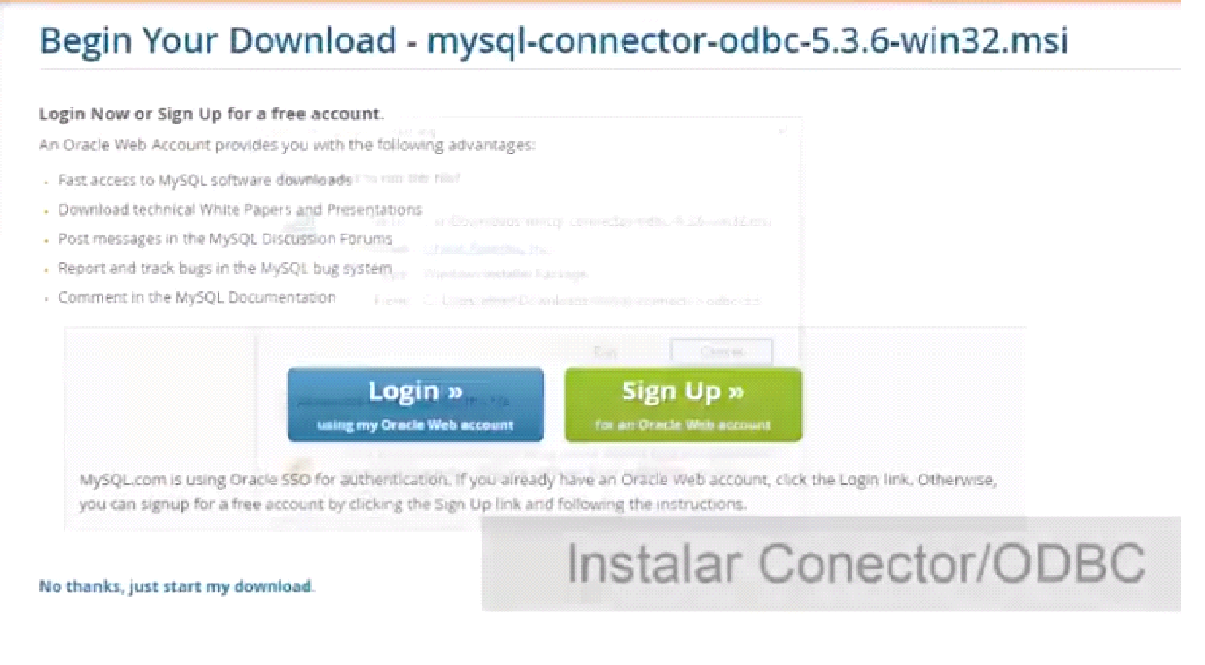

**Paso 2:**

Instalar el programa aceptando los términos y condiciones del mismo.

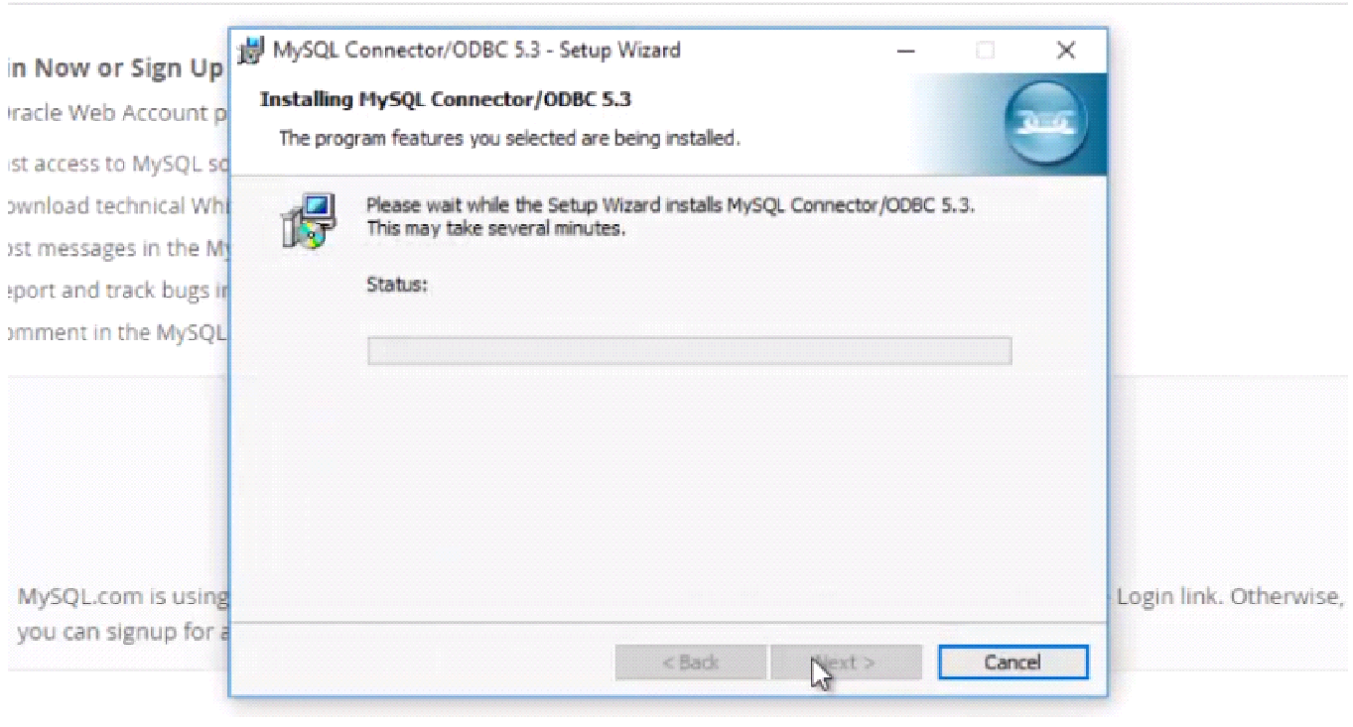

**Paso 3:**

Para comenzar debemos tener ya la base de datos para poder hacer la migración, después de tenerla abrimos Access.

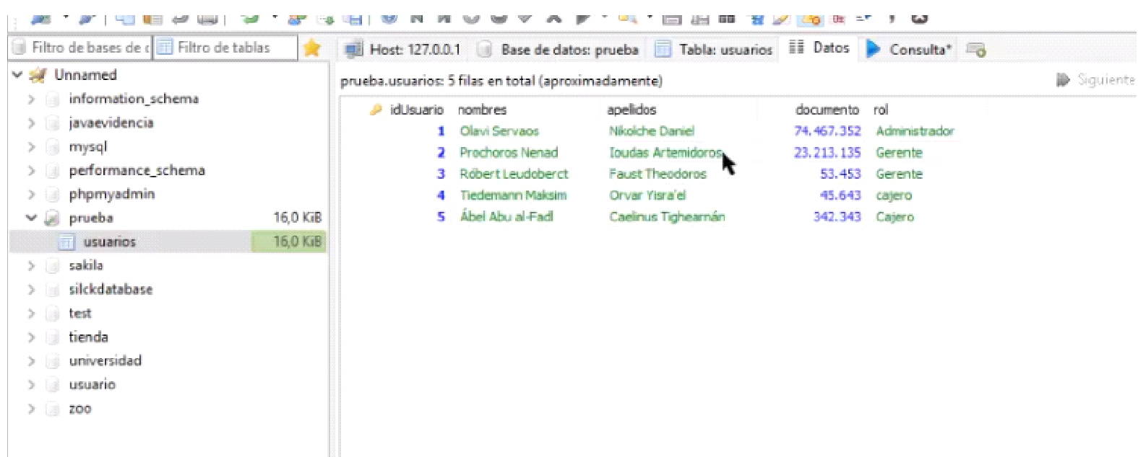

**Paso 4:**

Cuando tengamos abierto Access crearemos una base de datos en blanco y nos dirigimos a la pestaña "Datos externos".

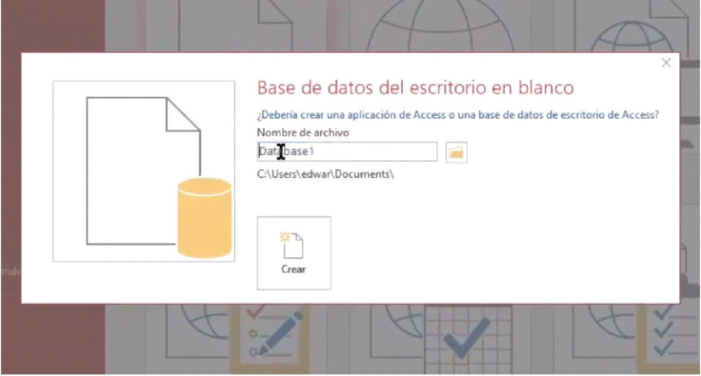

**Paso 5:**

Después de estar en la pestaña "Datos externos" daremos click en dónde dice "Base de datos ODBC" y daremos click en la opción "Importar el origen de datos en una nueva tabla de la base de datos actual".

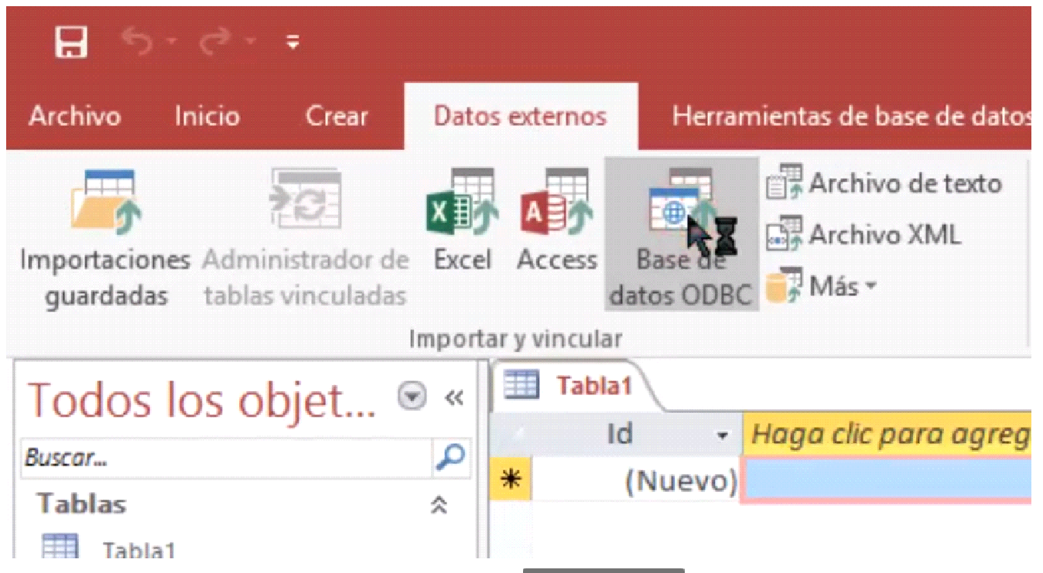

**Paso 6:**

En la ventana que se abre daremos click en la parte superior dónde dice "Machine data Source" y daremos click dónde dice "New"

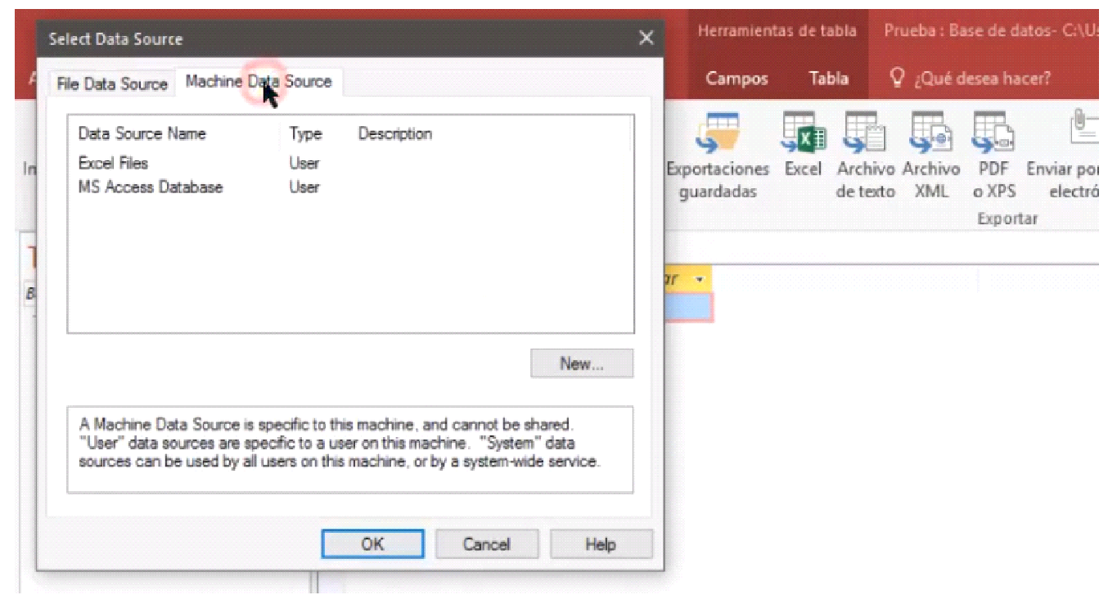

**Paso 7:**

Después de esto le daremos click en "Next", se nos desplegará una ventana y buscaremos la que dice "MySQL ODBC 5.3 ANSI Driver" y después le daremos "Finish".

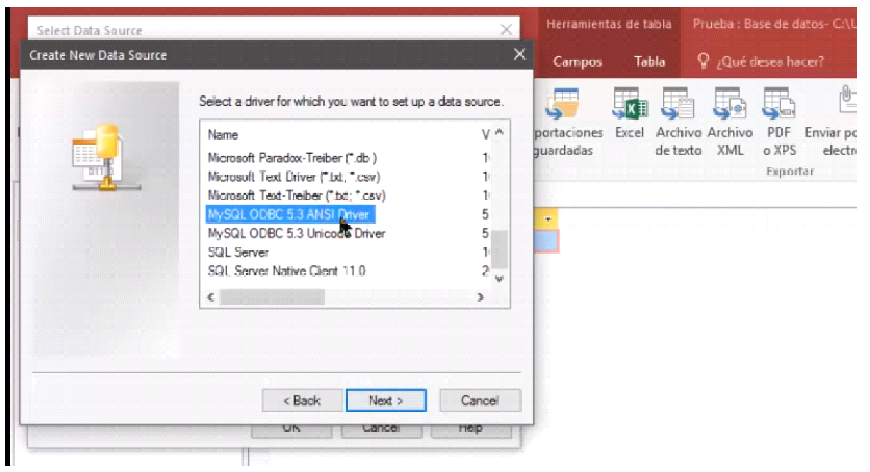

**Paso 8:**

Después de esto le asignaremos un nombre a la carpeta y que el puerto esté bien asociado al MySQL, en "user" ponemos "root" y en contraseña no ponemos nada, después de esto le daremos en "test" para ver si todos los datos están correctos y seleccionamos en "Database" la base de datos que queremos migrar.

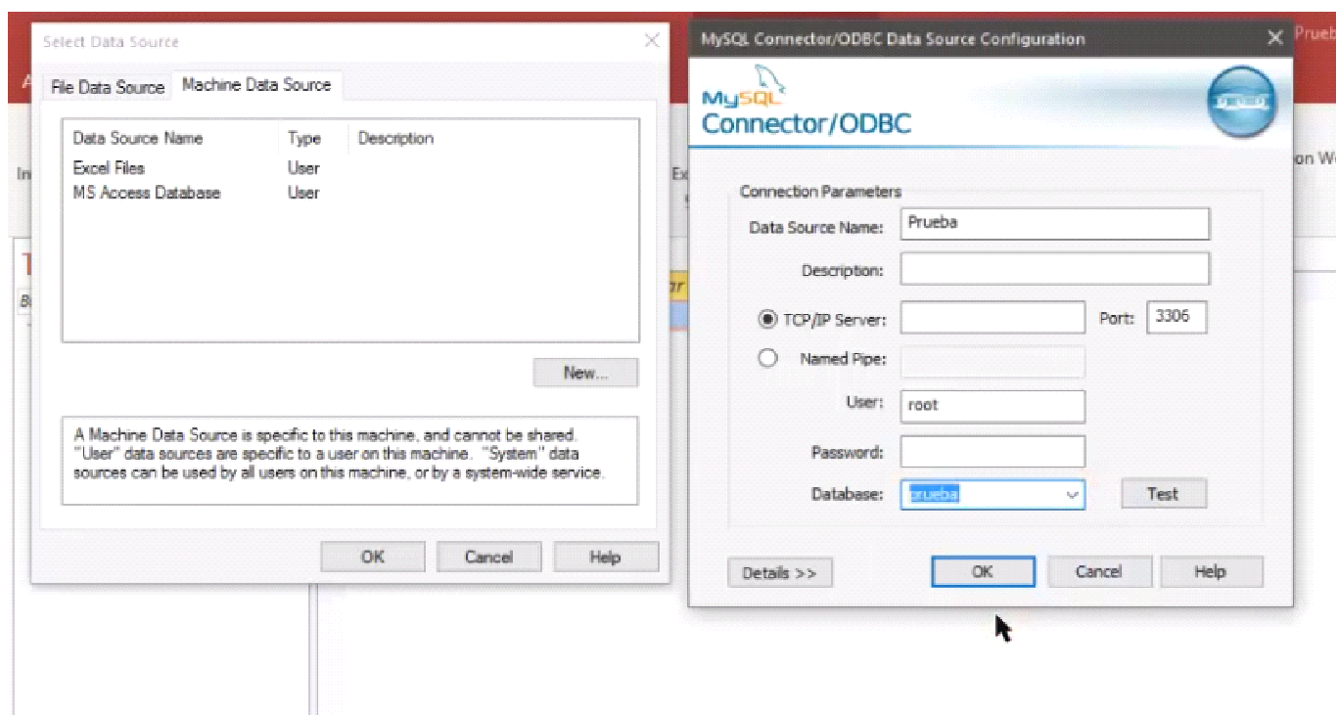

**Paso 9:**

Después de esto veremos que la base de datos nos aparece correctamente en la ventana y le daremos "ok".

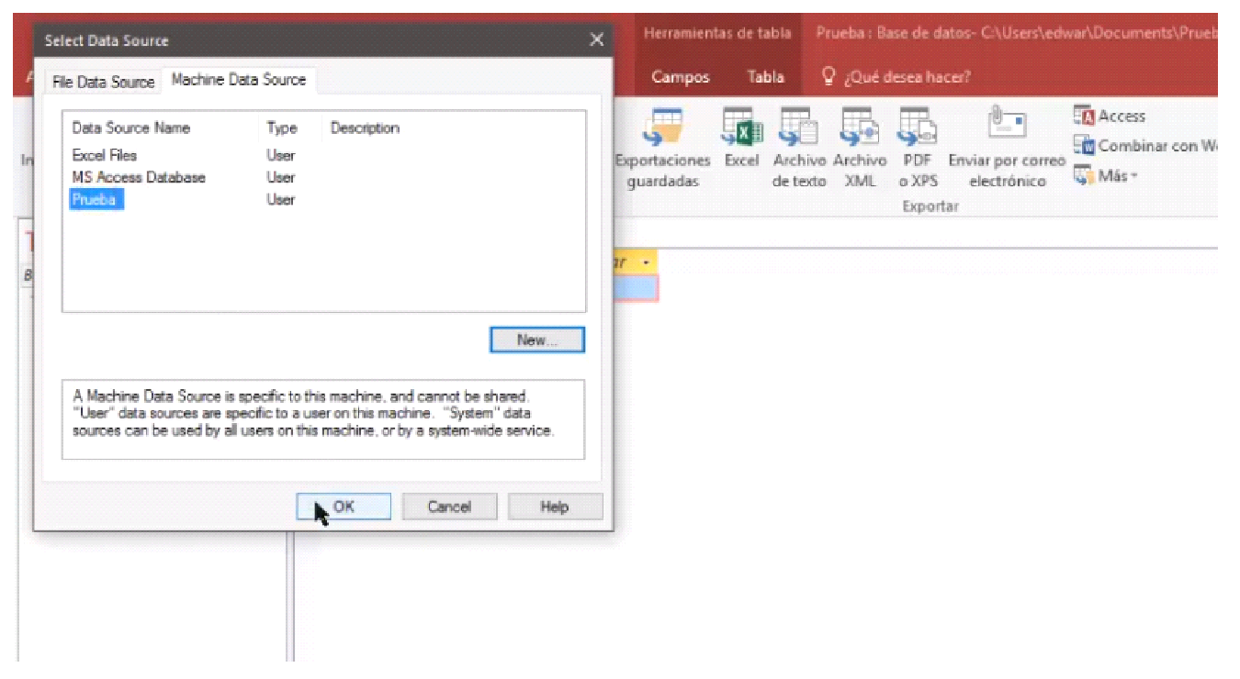

**Paso 10:**

Después de esto nos aparecerán las tablas, damos click en "usuarios" y le damos aceptar, aparecerá una ventana que dirá que todos los datos han sido cargados exitosamente y nos permitirá llevar un registro.

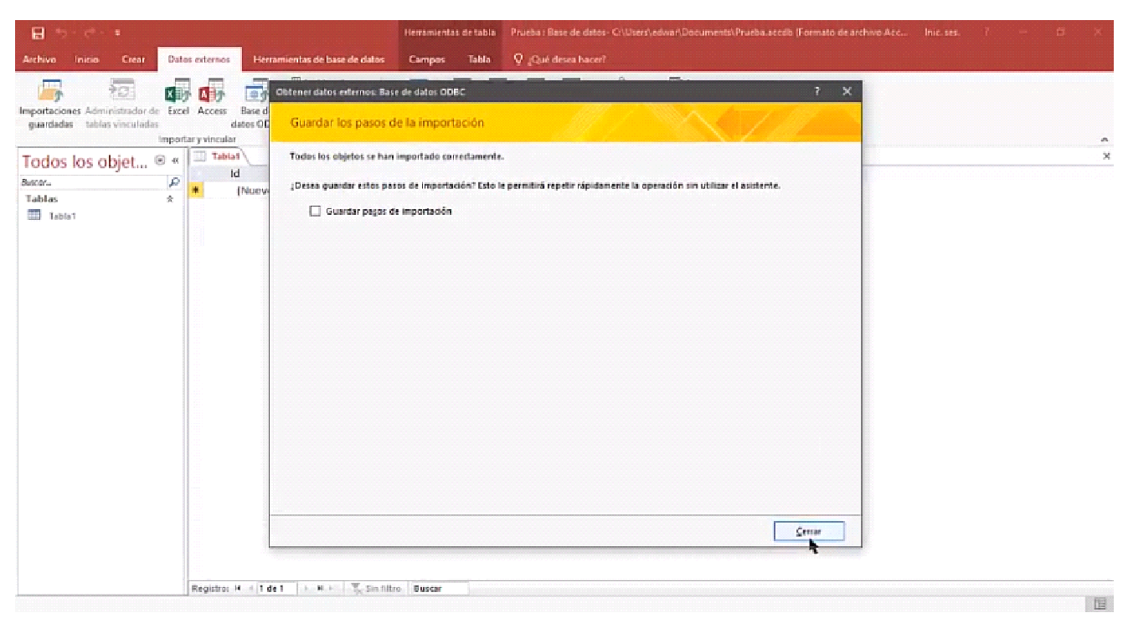

**Paso 11:**

A continuación veremos que cargó la tabla seleccionada con los respectivos datos.

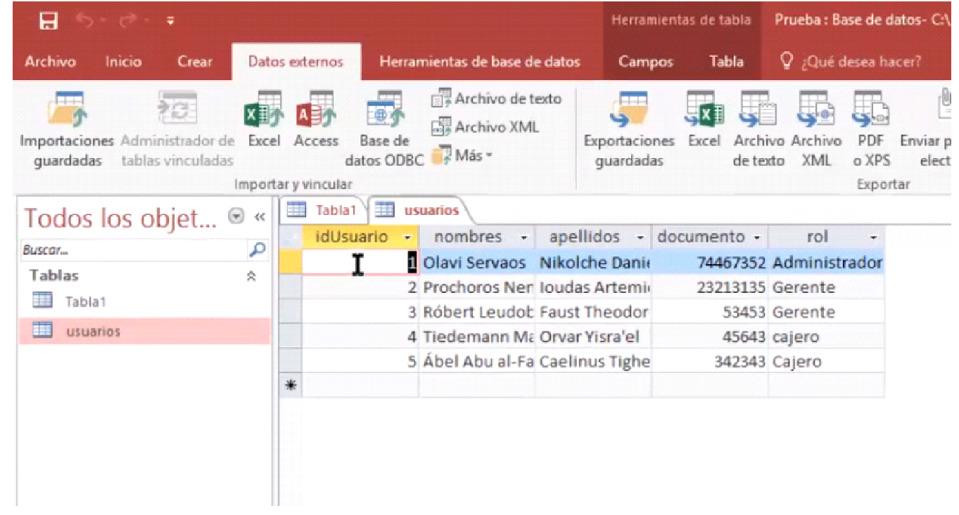

**Migración de datos de D & C Healthy**

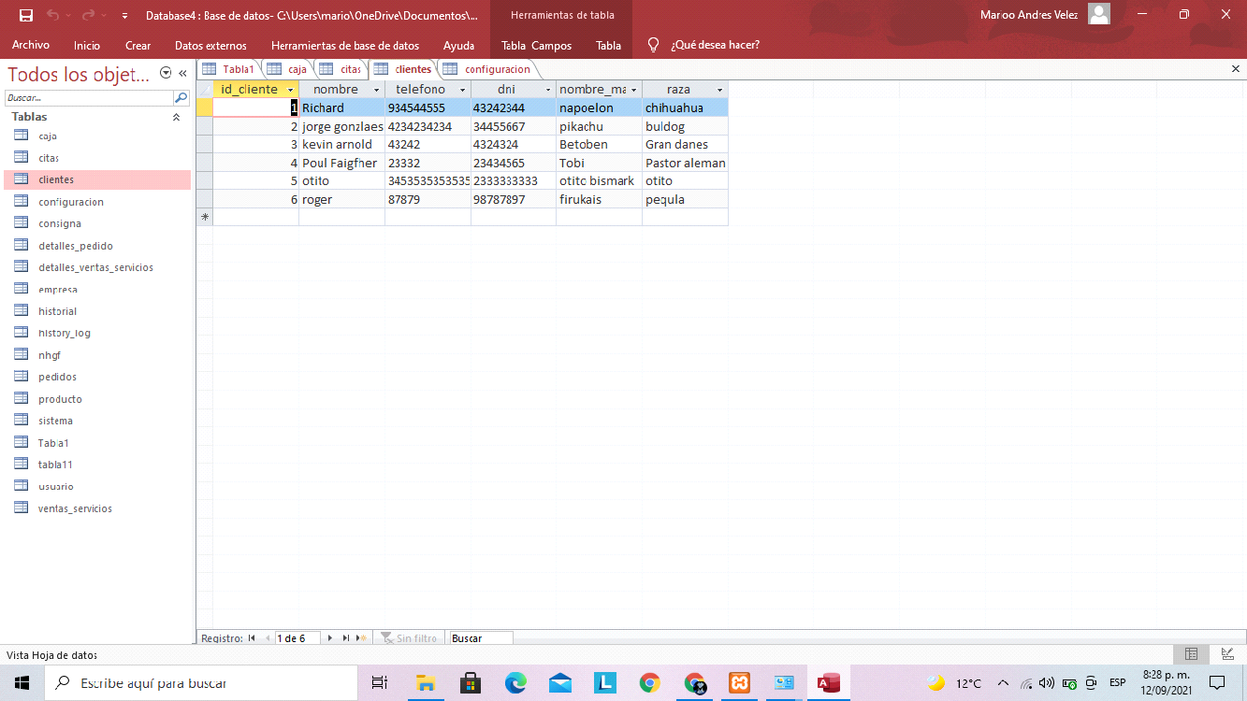

**7. Migración de MySQL a SQL Server**

**PASO 1:**

Lo primero sería conectarnos a la base de datos de sql server

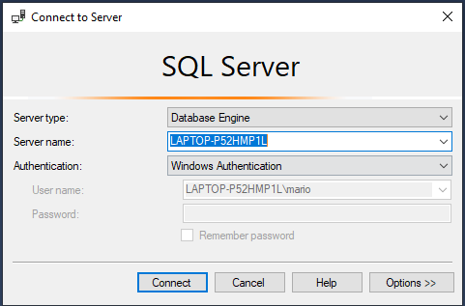

**PASO 2:**

El segundo paso es crear una nueva base de datos.

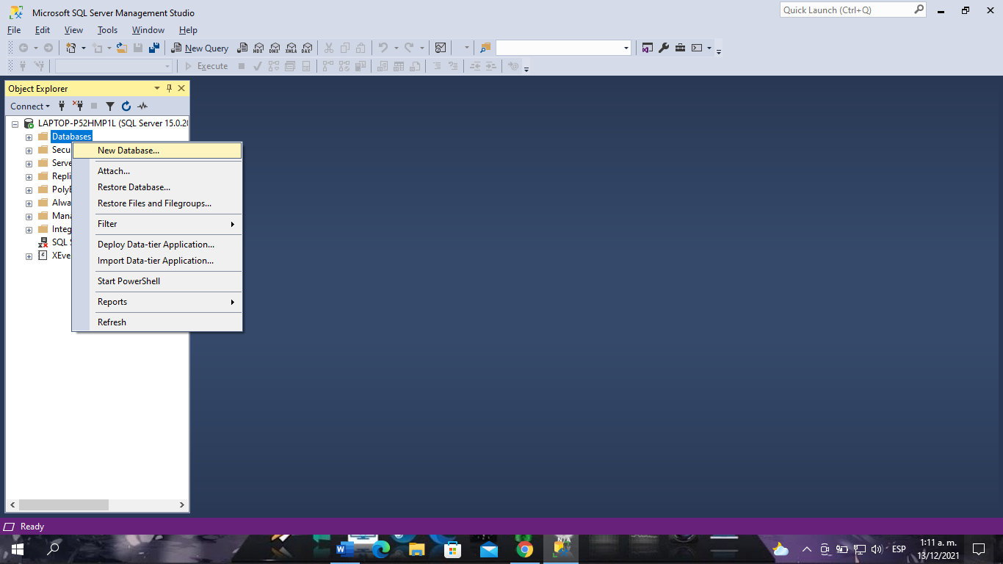

**PASO 3:**

colocamos el nombre que quiere en este caso será “Migración De MYSQL “ y le damos Ok luego presionamos F5 para que se actualice y que aparezca la base de datos

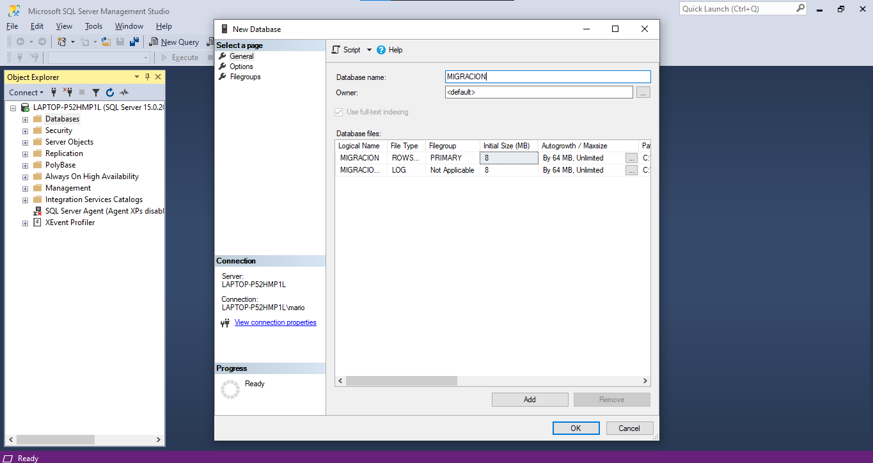

**PASO 4:**

Luego abrimos el sql server assistant migration

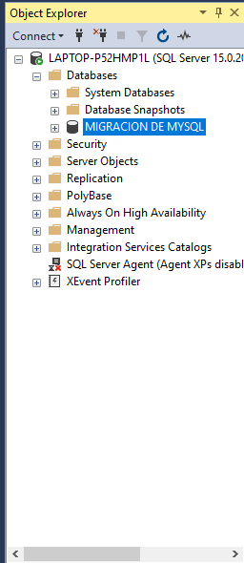

**PASO 5:**

Ya abierto el sql server assistant le damos en file nuevo proyecto y elegimos la versión de sql server que tengamos en este caso la del 2017 y le damos “ok”

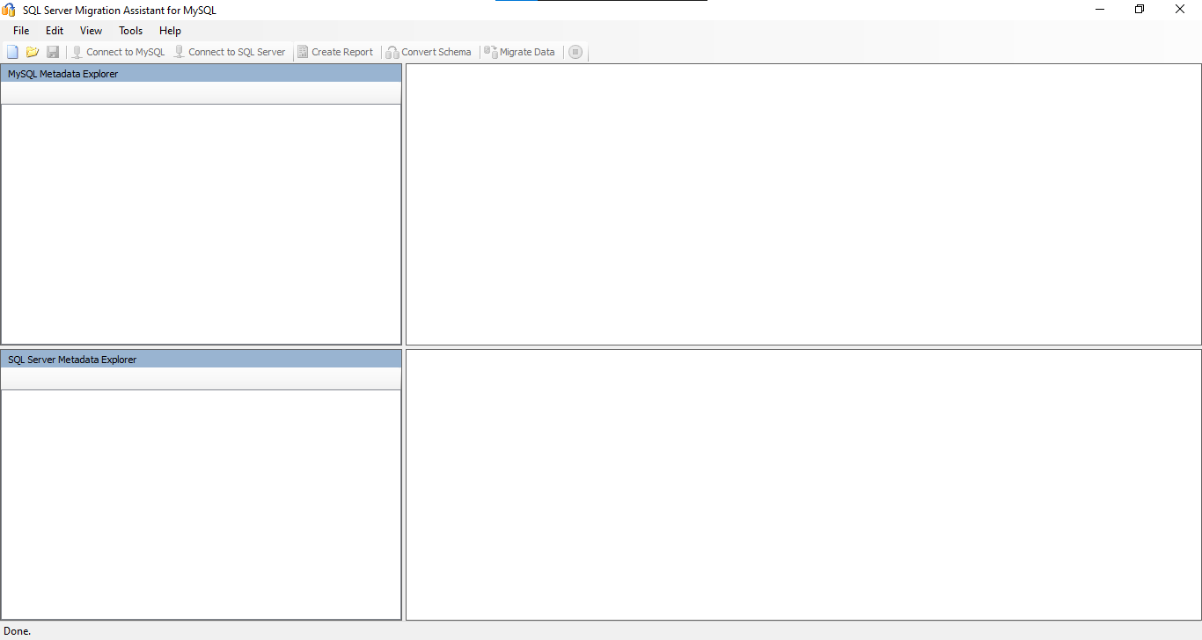

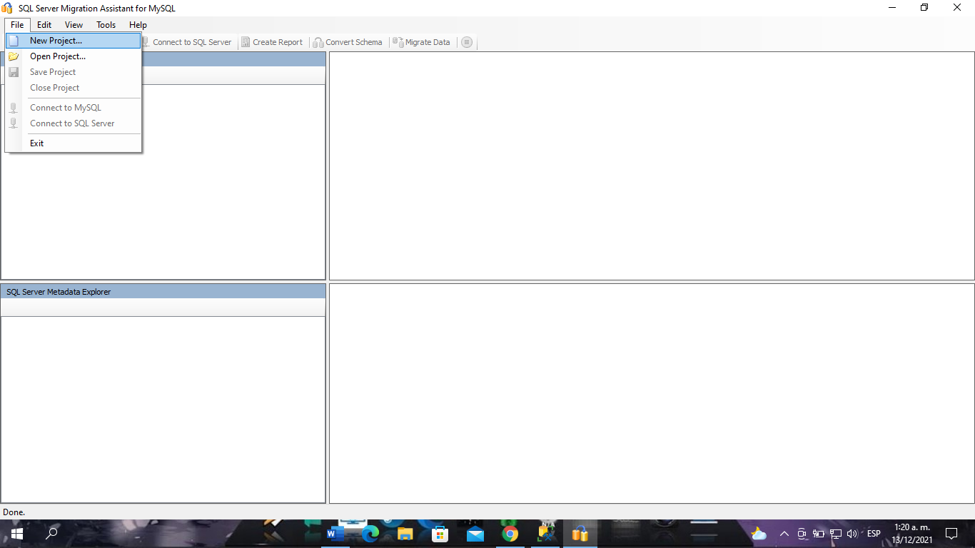

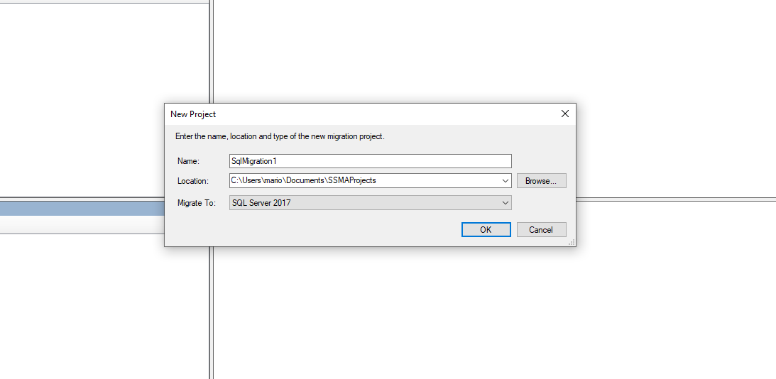

**PASO 6:**

Nos conectamos a mysql con el localhost y el puerto que casi siempre son los mismos, en mi caso yo tengo una contraseña así que la ingrese.



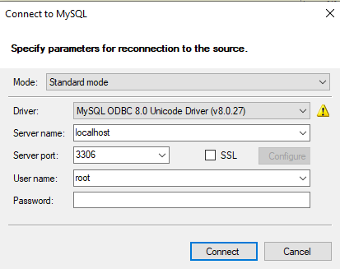

**PASO 7:**

Una vez hecho lo anterior podemos seleccionar la base de datos que queremos migrar la base de datos debe estar en mysql y le damos “Ok”

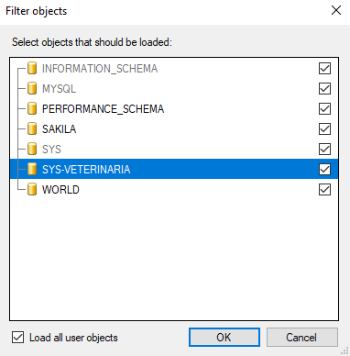

**PASO 8:**

Ya aquí nos aparece nuestro servidor con nuestra base de datos los pasos a seguir serían:

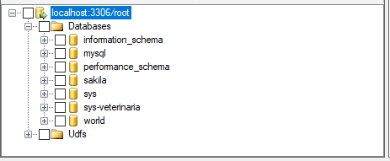

1. Seleccionar la base de datos



1. Conectarnos al servidor de sql server 
2. Ir al sql server y copiar el nombre del servidor 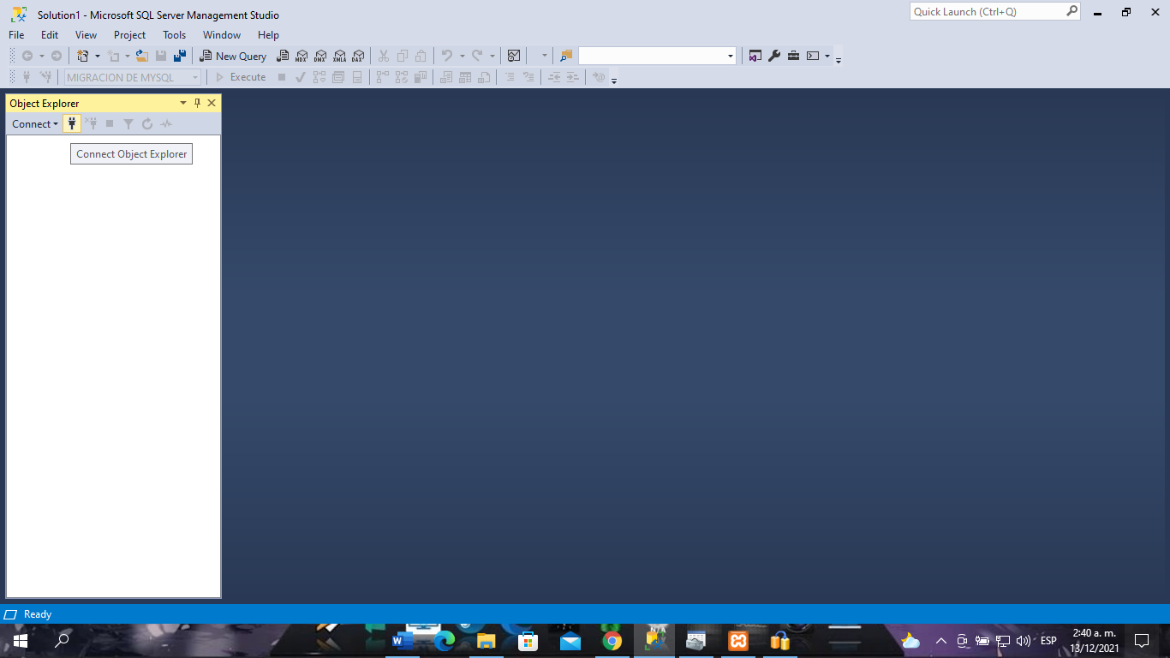

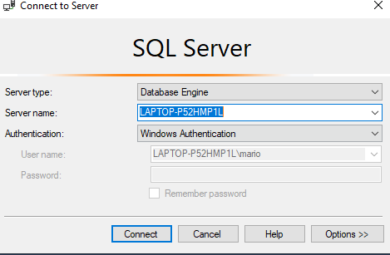

1. Vamos a sql server de nuevo y copiamos el nombre de nuestra base de datos creada ahí

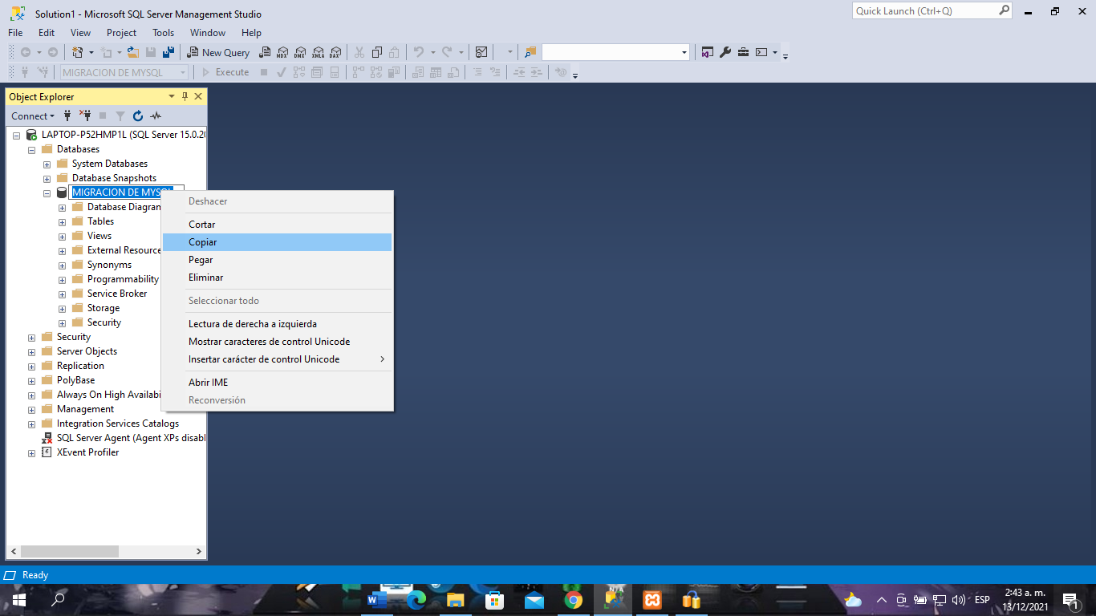

1. Y pegamos el nombre de la base de datos junto con el nombre del servidor en el conector de sql server de assistant Migration junto a eso seleccionamos la opción que dice “TRUST SERVER CERTIFICATE” una vez echo eso lo siguiente sería connect , continue y listo.

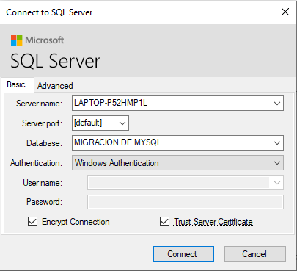

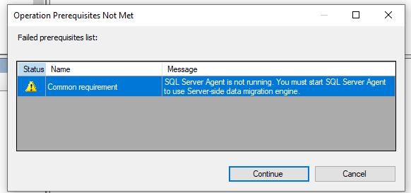

Nos aparecerá nuestro servidor con las bases de datos seleccionadas

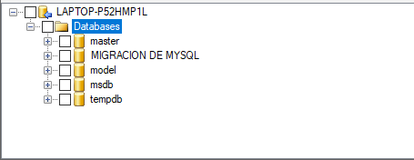

Seleccionamos la base de datos a donde queremos migrar click derecho y sincronizar

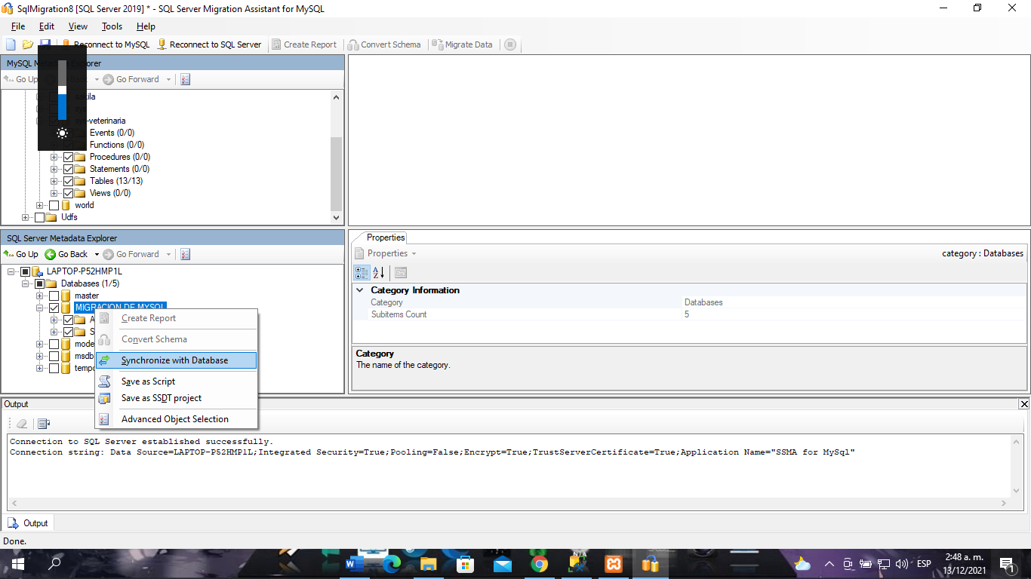

Esperamos que cargue y le damos aceptar

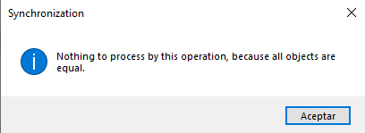

Ahora nos vamos a la base de datos de mysql le damos clic derecho (CTRL R ) y convertir esquema

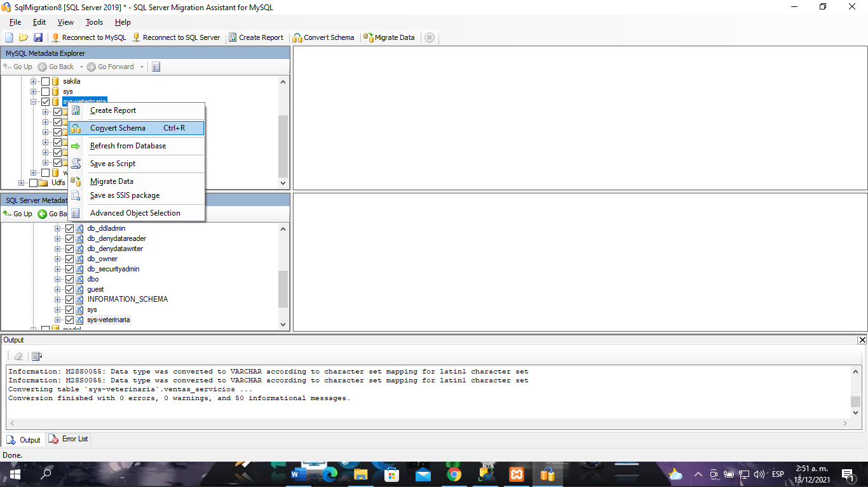

Esperamos a que cargue todo

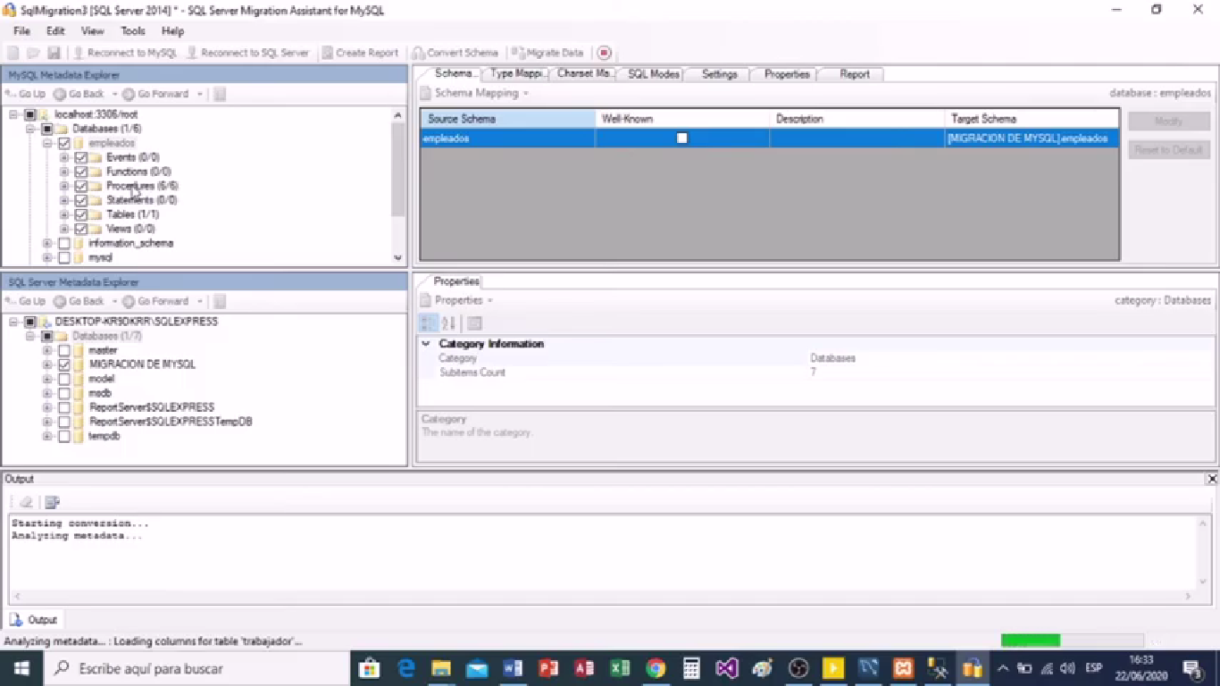

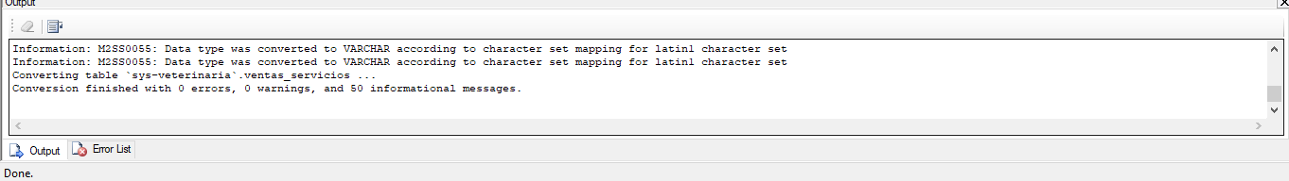

Una vez cargado en sql server nos saldrán las tablas que teníamos en la base de mysql

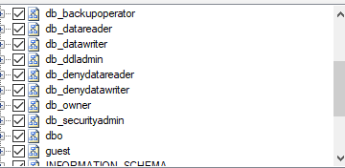

Nuevamente vamos a la base de datos de sql en assistant migration

Y le damos click derecho y sincronizar

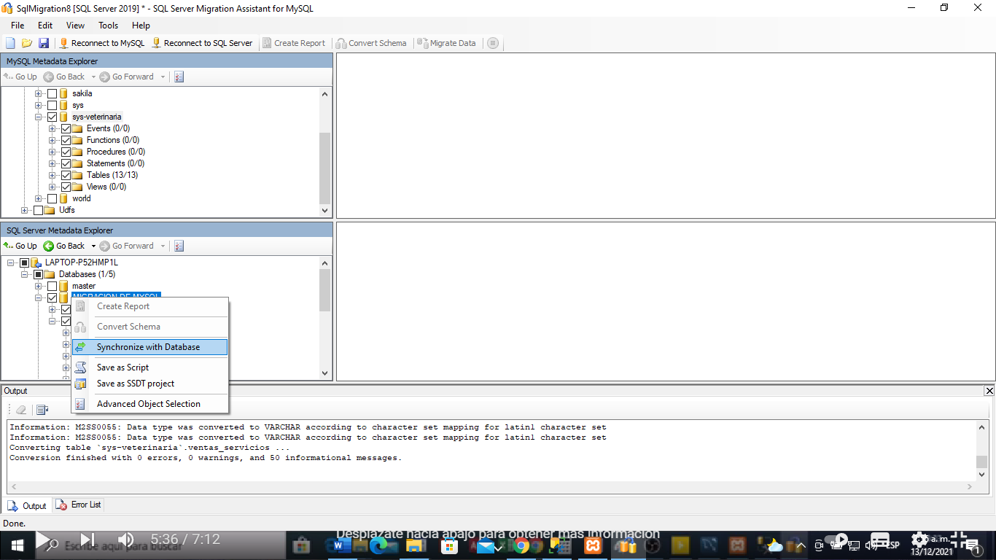

Se nos abrirá este cuadro que significa que las bases de datos están sincronizadas le damos ok y nos dirigimos a sql server

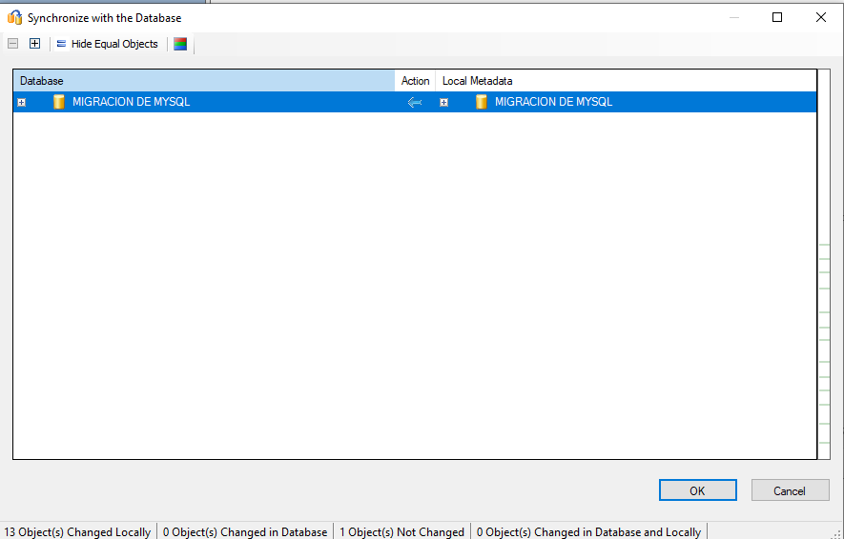

Le damos actualizar a la bases de datos o F5 también y nos vamos a tablas podemos observar que nos aparecen todas las tablas que tenemos en nuestra base de datos, dándole click derecho y desing o diseño nos aparecen más detalladas las tablas

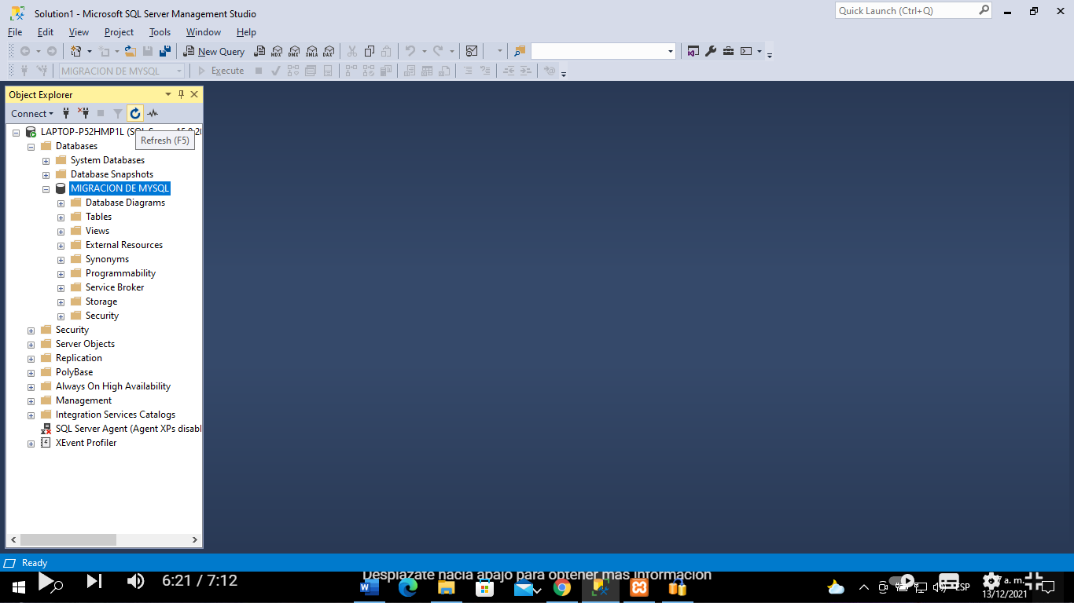

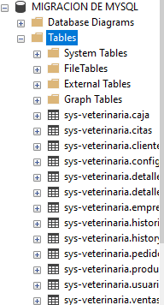

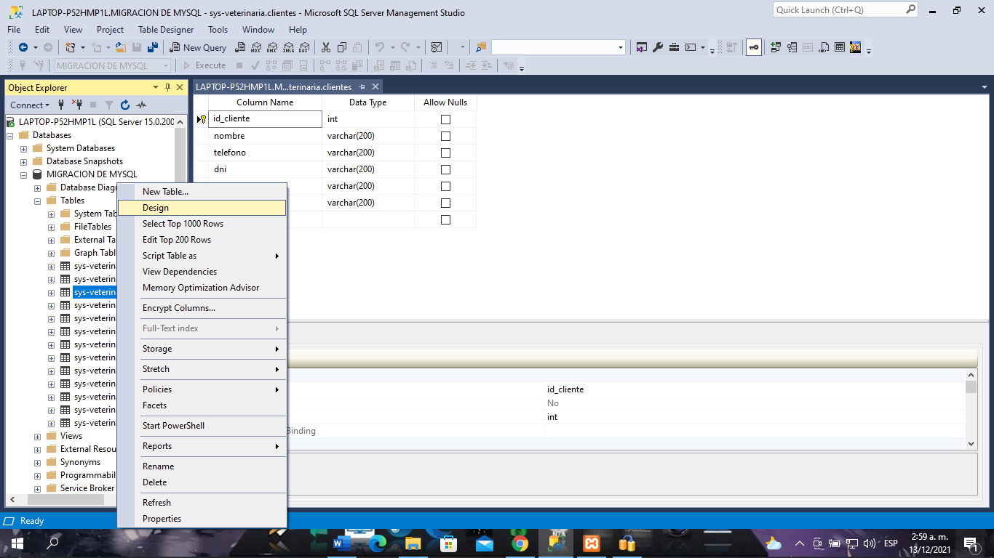

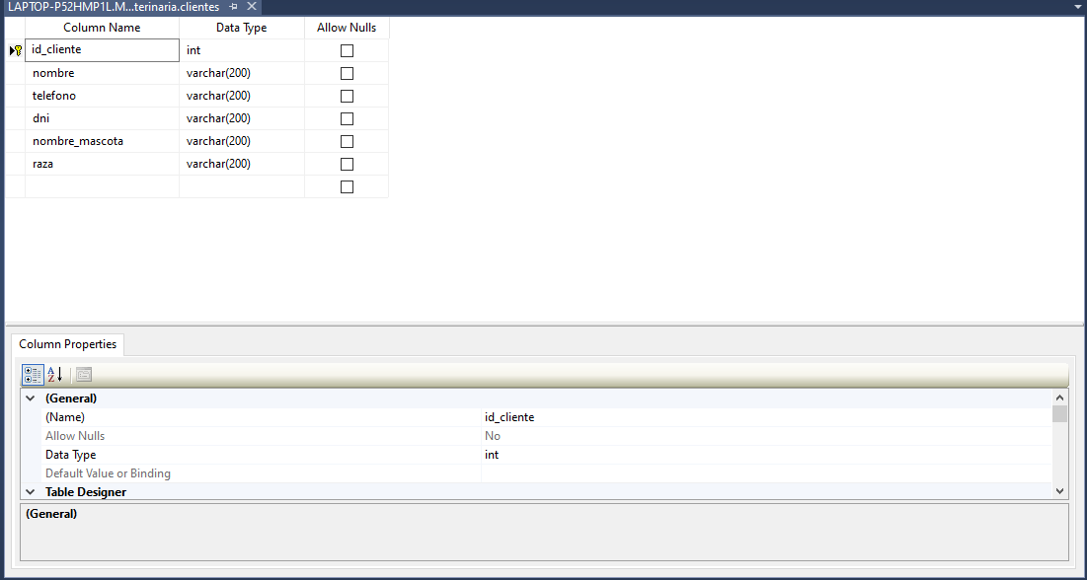

**8. Migración del Software**

Método 1: Por medio de Gmail, Hotmail, o por internet.

Paso 1:

Ingresar al navegador WEB de tu preferencia, abrimos Gmail e iniciamos sesión.

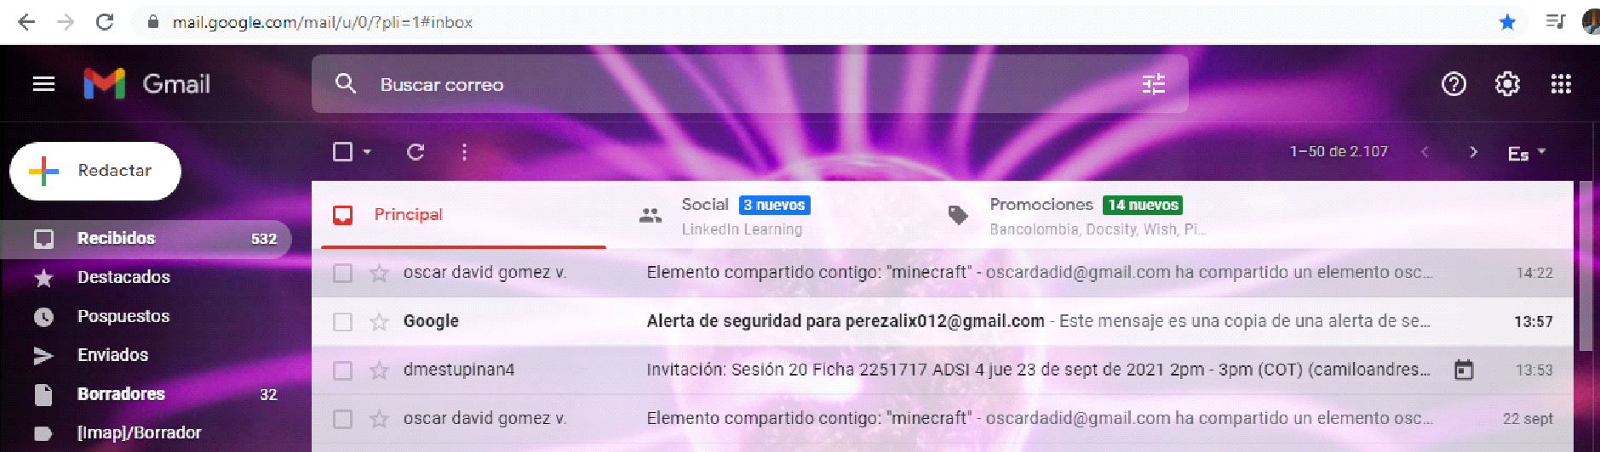

Paso 2:

En la opción de "Redactar" damos click, se nos desplegará una ventana, en esta agregaremos los documentos que contienen el Software correspondiente con el enunciado que desees, la descripción de qué es lo que estás enviando y obviamente a quién queremos enviarselo.

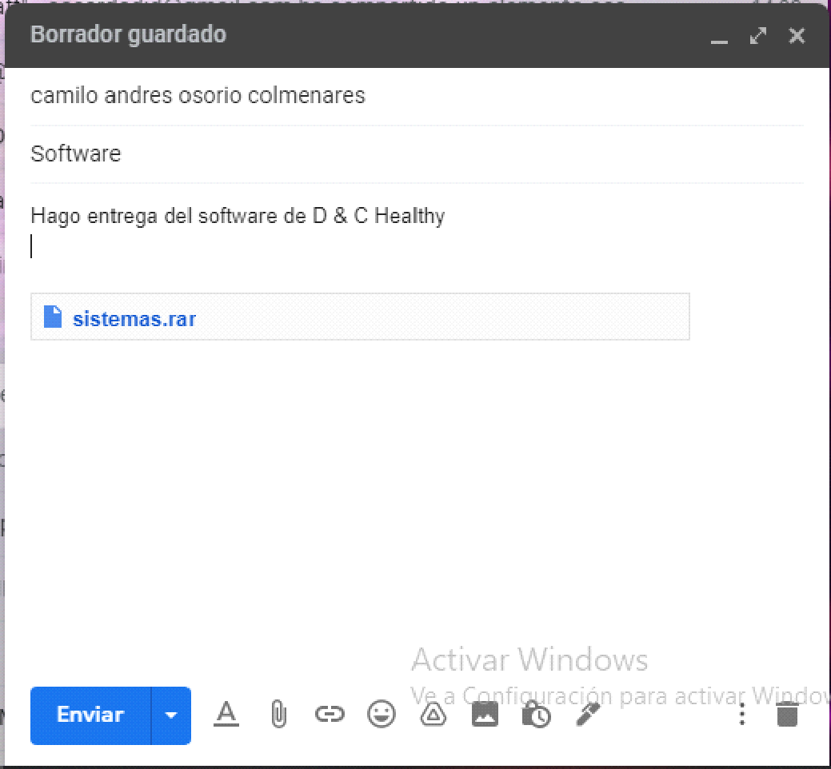

Paso 3:

Cuando el software llegue lo que debemos hacer es descargarlo con el link que nos lleva a Google Drive, ya que es bastante pesado para Gmail.

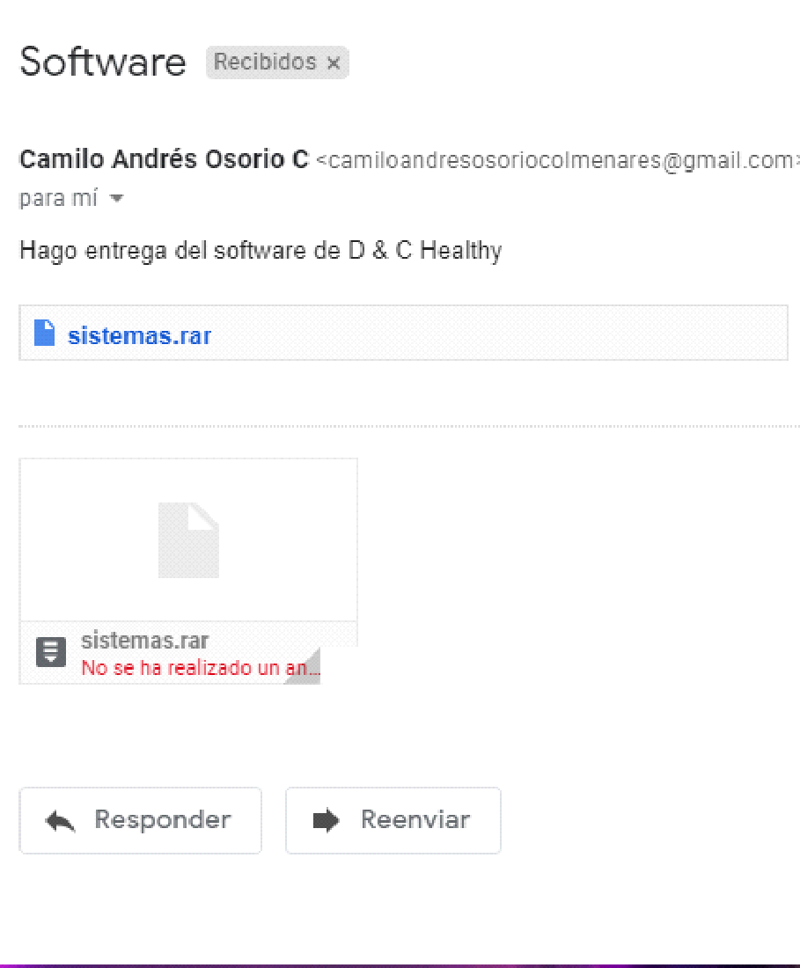

Paso 4:

Una vez descargado buscamos la carpeta que contenga el "Index" y lo abrimos en el Xampp o en el corredor de texto que prefiramos.

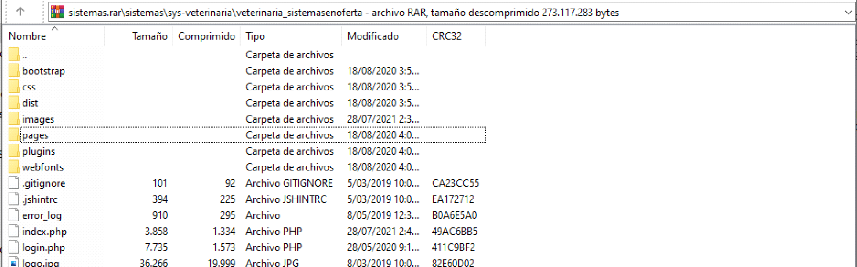

Método 2: Por Hardware

Paso 1:

Debemos tener un Hardware con el espacio suficiente para poder contener el Software, y saber la ubicación del mismo.

Conectamos el Hardware al equipo y abrimos sus carpetas.



Paso 2:

Abrimos otra carpeta de documentos y buscamos el Software en el lugar en el que se encuentra alojado.

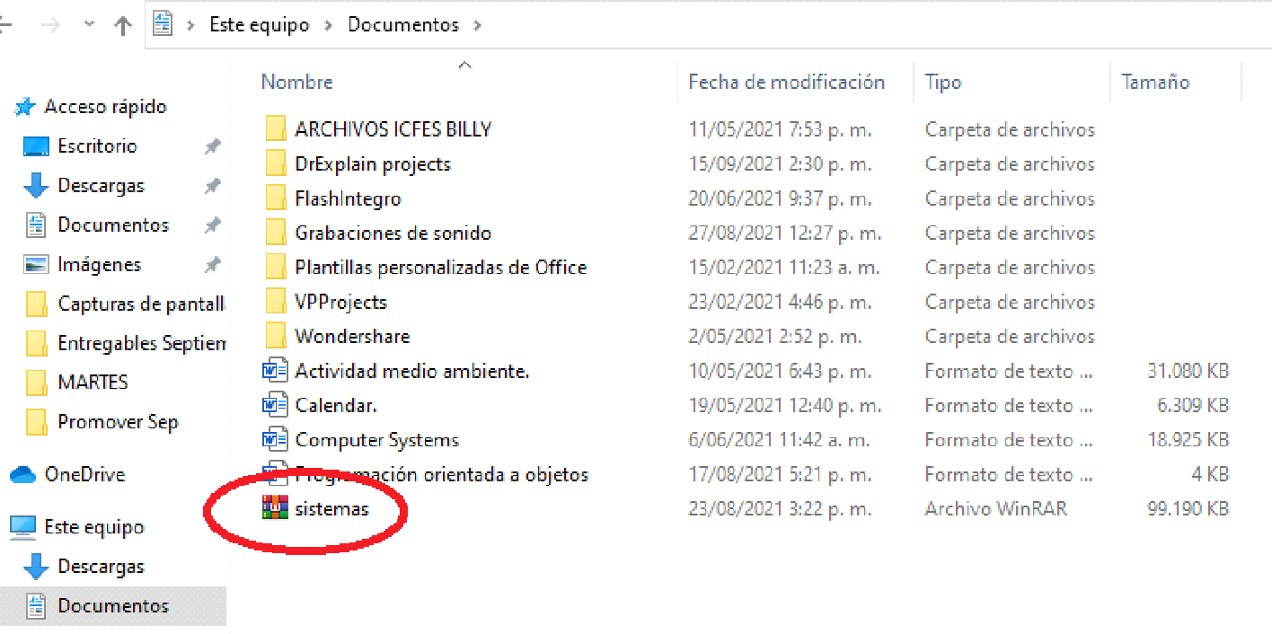

Paso 3:

Damos click derecho sobre este y se va a desplegar una barra de opciones damos click dónde dice "Copiar".

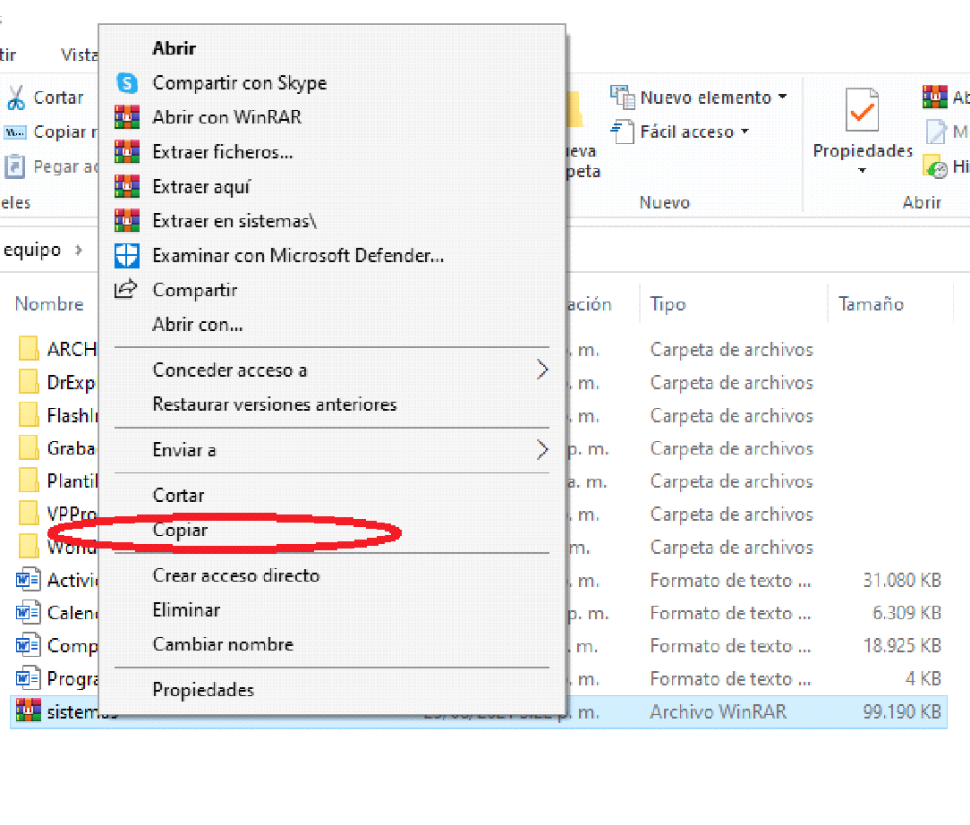

Paso 4:

Después abrimos la carpeta del Hardware y damos click derecho, seleccionamos la opción que dice "Pegar".

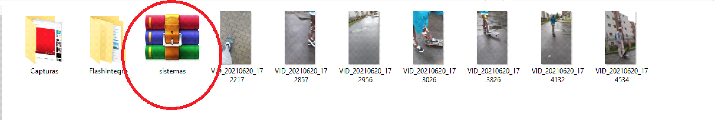

paso 5:

Para expulsar correctamente el Hardware vamos dónde aparece el Hardware en la flecha de "Mostrar Iconos Ocultos" y le damos click derecho, después de le damos en "Expulsar Hardware de forma segura y expulsar el medio".

